极目云-医院信息系统
血库管理子系统

用户手册

北京极目云软件有限公司

编号 | 时间 | 修改描述 | 修改者
1 | 2015-7-29 | 原始创建 | 徐河欢

目 录
1 系统介绍 5
2 系统组成 5
3 系统安装与运行 5
4 操作说明 6
4.1. 申请单 6
4.1.1. 申请单登记 6
4.2. 验血 6
4.3. 配血处理 7
4.3.1. 配血 7
4.3.2. 补打配血单 8
4.4. 用血管理 9
4.4.1. 发血 9
4.4.2. 发血单作废 9
4.4.3. 补打发血单 10
4.5. 划价 11
4.5.1. 划价录入 11
4.6. 血液入出库 11
4.6.1. 血液入库 11
4.6.2. 导入XML文件 12
4.6.3. 血液出库 13
4.6.4. 血液库存查询 13
4.6.5. 血液出入库登记表 14
4.6.6. 全院血型分布 15
4.6.7. 在院病人情况查询 15
4.7. 统计查询 15
4.8. 系统维护 16
4.8.1. 血液成份字典 16
4.8.2. 配血方法字典 17
4.8.3. 血液来源字典 17
4.8.4. 出库方式字典 18
4.8.5. 配血划价项目维护 18
4.8.6. 血液成分与价表项目对照 19
4.8.7. 血袋修改 19
4.8.8. 验血结果修改 20
4.8.9. 验血划价项目维护 21
4.8.10. 修改口令 21
5 注意事项 22
6 常见问题及其解决方法 22
7 结束语 22

系统介绍
随着计算机管理系统在医院的应用，随着血液管理科学化，将医院的用血管理合理化、工作高效化成为必然，同时医院要对血液库存信息进行收集便于拟订用血计划，收集患者用血信息。《血库管理系统》实现了血液库存、使用的有效管理，减少了工作人员的工作量，提高了他们的工作效率。

系统组成
整个系统有如下功能模块组成：
申请单模块：主要完成用血申请单的填写。
验血模块：主要完成患者的血型化验，并对住院患者进行划价收费。
配血管理：主要完成记录患者的配血方法和配血结果。
划价管理：主要完成住院患者配血的划价收费。
用血管理：主要完成对患者已配血液的领取及使用。
出入库模块：主要完成血液出入库的数据处理。
查询模块：主要完成相关数据的查询工作。
系统维护模块：主要完成一些系统公用字典的维护。

系统安装与运行
[说明安装系统前要做的准备工作。包括对运行环境，软、硬件配置的要求等。]
数据准备：医院用到的关于血液的信息整理。
硬件：CPU 200MHZ以上，内存512MB以上
软件：中文Windows98/NT/2000/XP及以上版本
PB9动态库
双击blood.exe，运行本系统，详细操作说明见以下介绍。

操作说明

申请单

申请单登记
1、“申请单登记”功能界面：
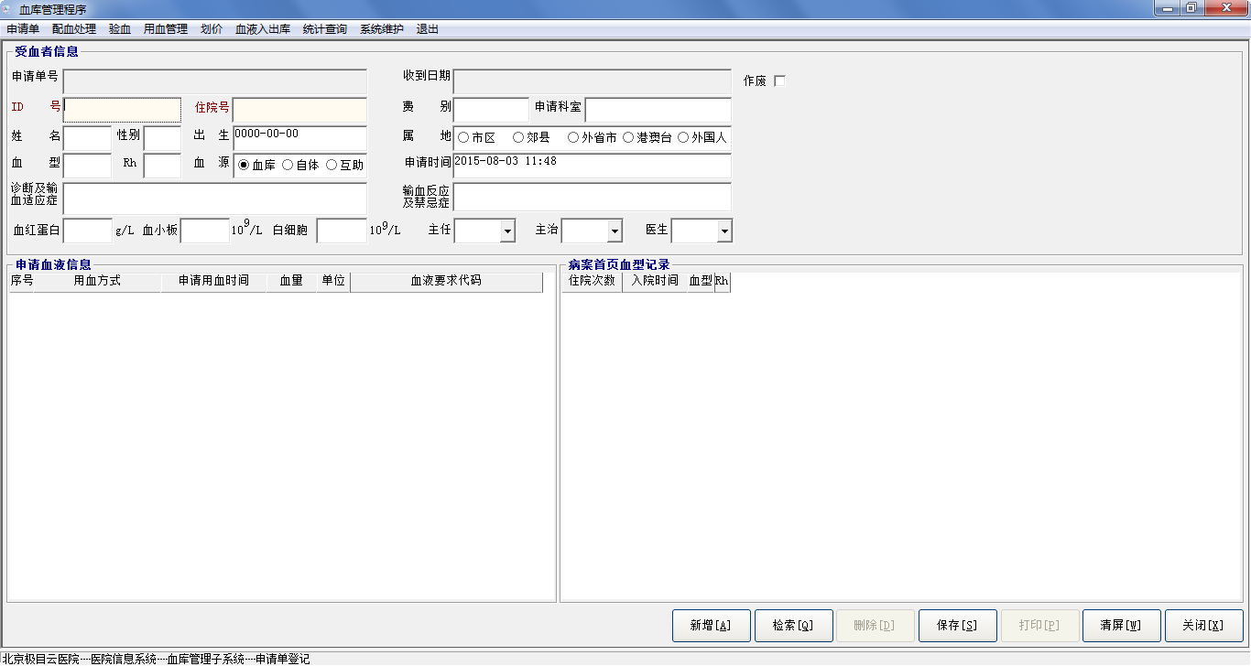
2、“申请单登记”操作说明：
- 对于用血申请单的输入有两种情况：
(1)对门诊患者直接输入费别、申请科室、姓名、性别、出生、属地等基本信息，然后点击新增来输入申请血液信息。
(2)对于住院患者通过输入ID号或住院号可以调出患者的基本信息。然后点击新增来输入申请血液信息。
- 输入完毕点击保存，可以通过打印来打印出用血申请单。

验血
1、“验血”功能界面：
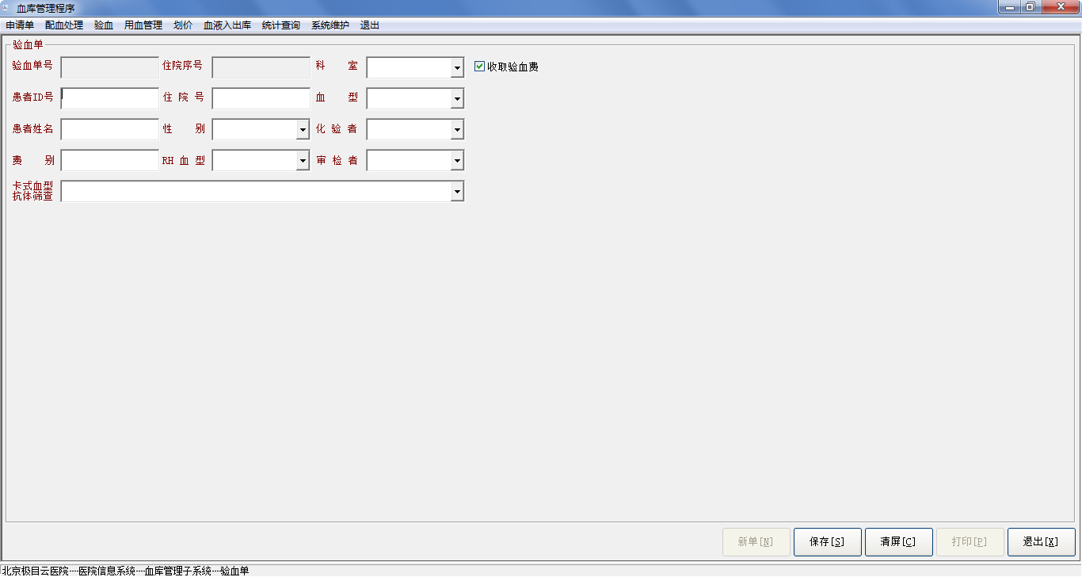
2、“验血”操作说明：
  - 验血主要是记录患者的验血结果，门诊病人的验血费用是在验血前到门诊收费处交的。住院患者的验血费是在做登记验血结果时收取的。
  - 对于验血结果的输入有两种情况：
(1)对门诊患者直接输入科室、姓名、性别、费别、血型和RH血型，然后点击保存。
(2)对于住院患者通过输入ID号或住院号可以调出患者的基本信息。然后输入患者的血型和RH血型，最后点击保存。

配血处理

配血
1、“配血”功能界面：
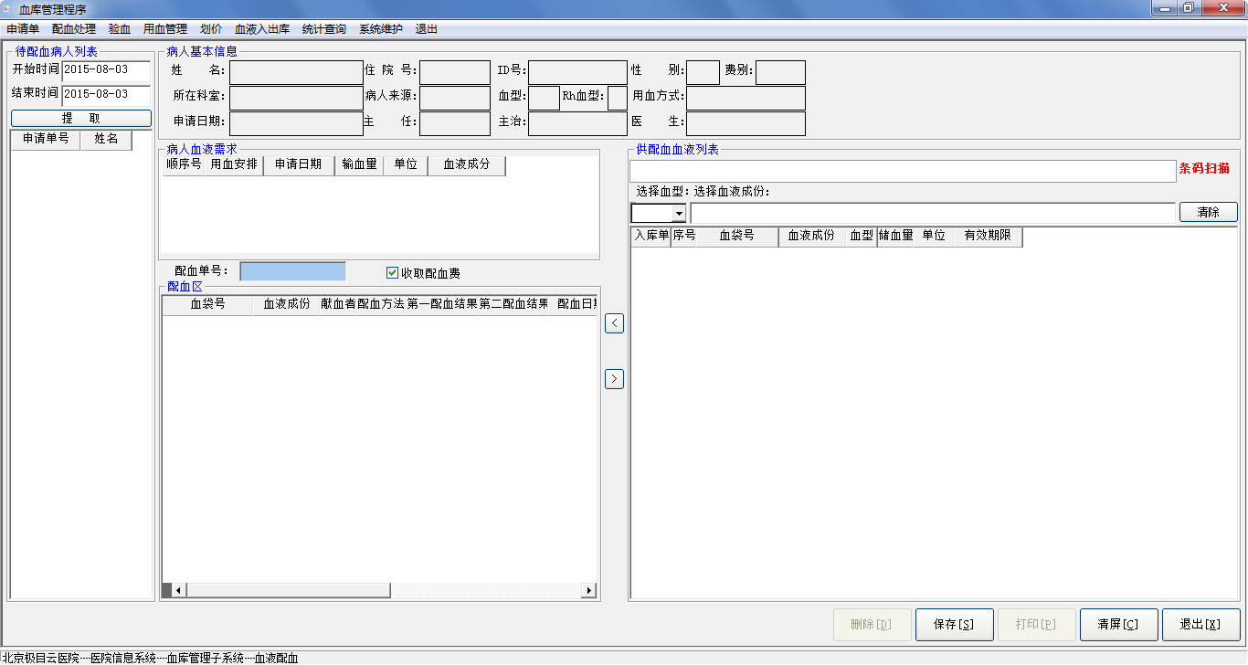
2、“配血”操作说明：
- 配血处理用来记录配血方法和配血结果。
- 在窗体左侧列表中选择要进行配血的申请单号，此时患者的基本信息和用血信息都显示了出来，在窗体右面的供配血血液列表中选择配血用的血袋，点击<按钮将血液信息加入到配血区中，然后在配血区中选择配血方法和配血结果，最后点击保存。

补打配血单
1、“补打配血单”功能界面：
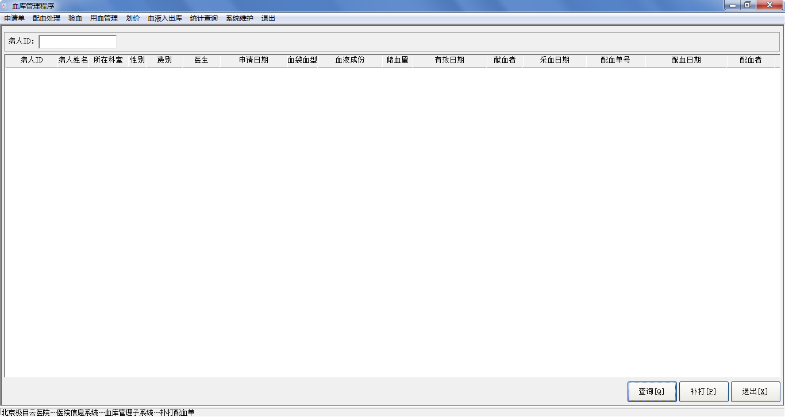
2、“补打配血单”操作说明：
输入病人ID号，点击查询，查询出要补打单据，点击补打。

用血管理

发血
1、“发血”功能界面：
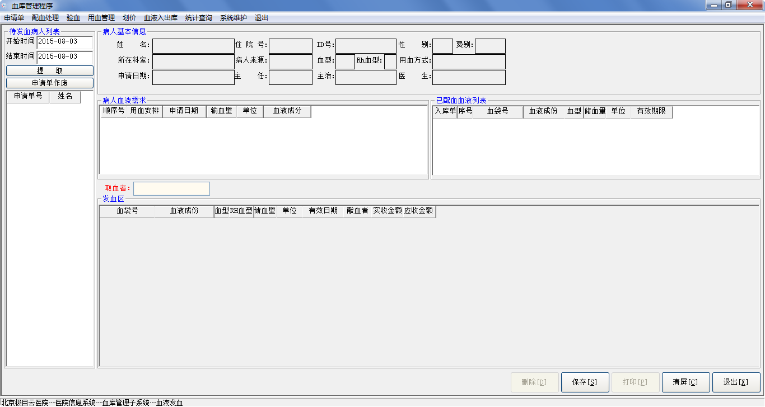
2、“发血”操作说明：
- 在窗体左侧列表中选择要进行配血的申请单号，此时患者的基本信息和用血信息都显示了出来，如果做过配血的血液，可以直接从已配血血液列表中双击要发血血袋。
- 如果因某种原因不进行发血，可以点击待发血病人列表中的申请单作废，来作废掉用血申请单。

发血单作废
1、“发血单作废”功能界面：
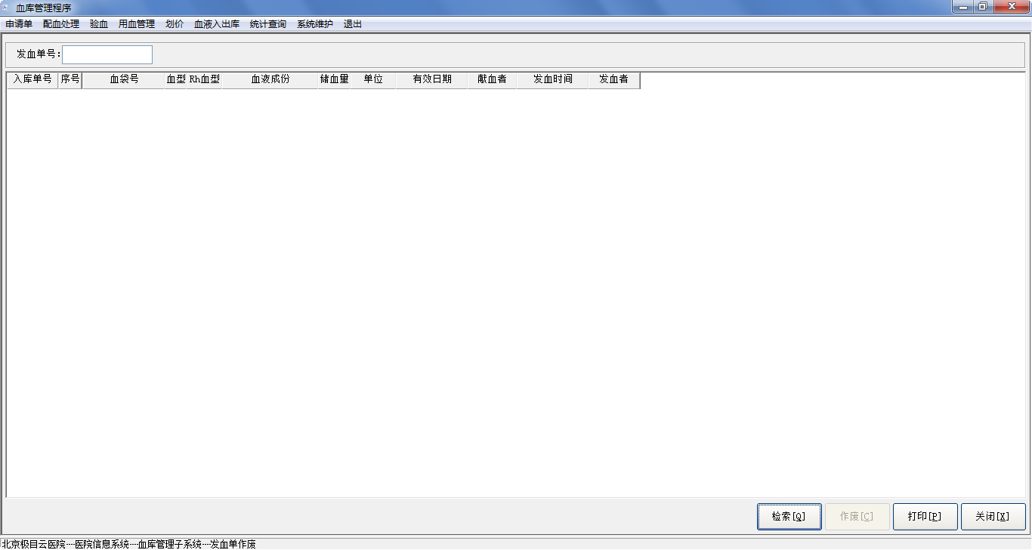
2、“发血单作废”操作说明：
输入发血单号，点击提取，提取出要作废的饿发血单，点击作废。

补打发血单
1、“补打发血单”功能界面：
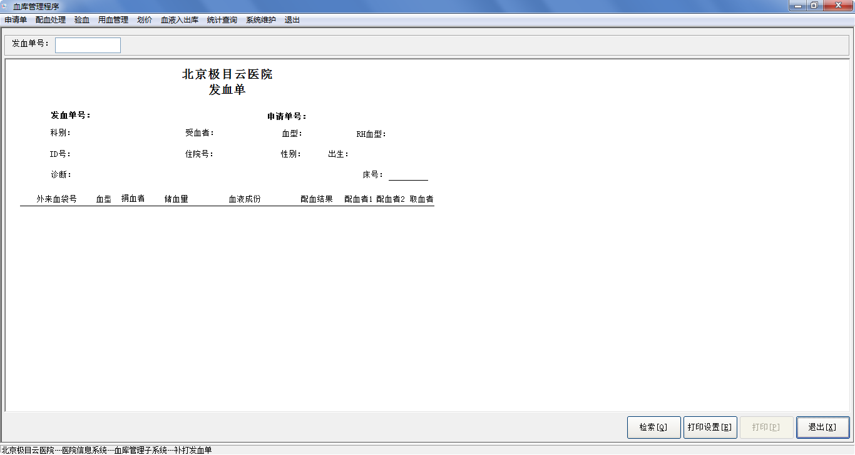
2、“补打发血单”操作说明：
输入发血单号，点击提取，提取出的发血单，点击打印。

划价

划价录入
1、“划价录入”功能界面：
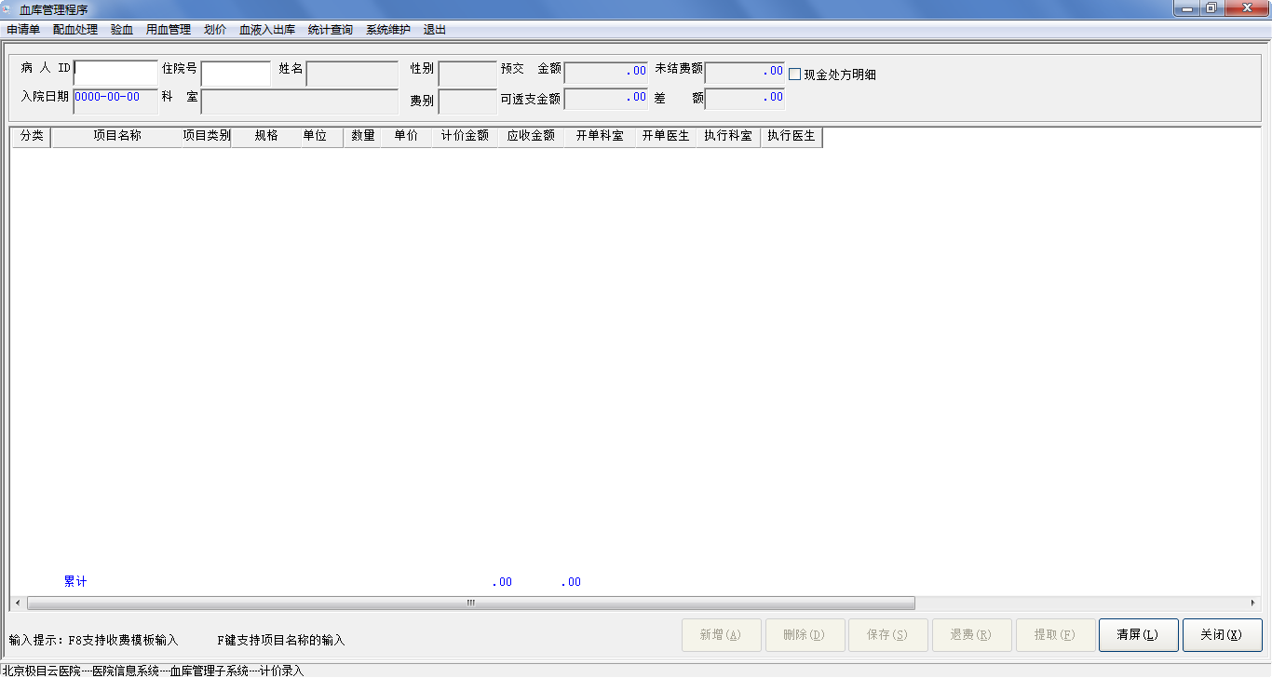
2、“划价录入”操作说明：
- 划价录入主要是防止跑费，用来给住院患者的配血费和其他一些费用记帐的。
- 输入患者ID号或住院号，点击新增，输入项目类别，在项目名称处敲F9键，录入要划价的项目，然后录入数量，如果还有其他项目，继续点击新增，当所有项目输入完后，点击保存。

血液入出库

血液入库
1、“血液入库”功能界面：
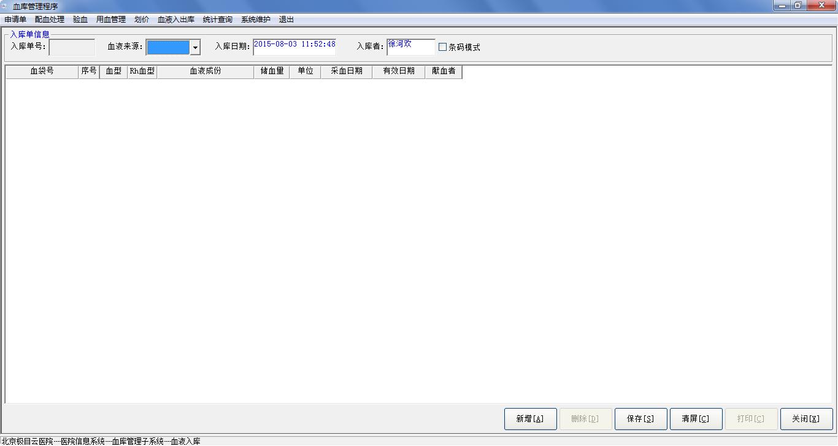
2、“血液入库”操作说明：
- 选择血液来源，点击新增输入血袋号，血型，RH血型，血液成分，储血量，单位，采血日期、有效日期、献血者。如果还有其他血液，继续点击新增。输入完毕后，点击保存。

导入XML文件
1、“导入XML”功能界面：
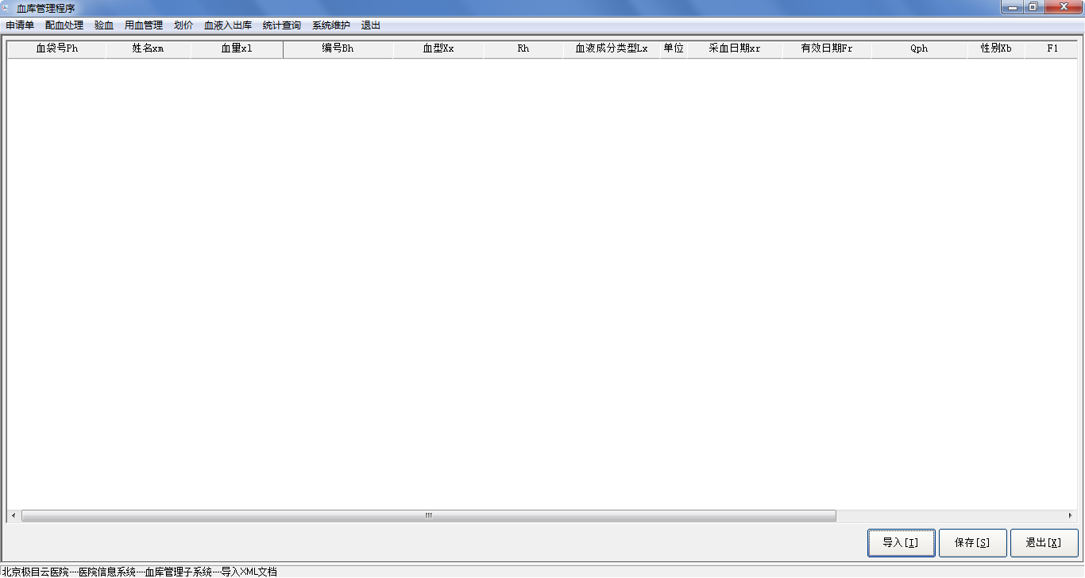
2、“导入XML”操作说明：
点击导入，打开所要导入的文件，点击保存即可。

血液出库
1、“血液出库”功能界面：
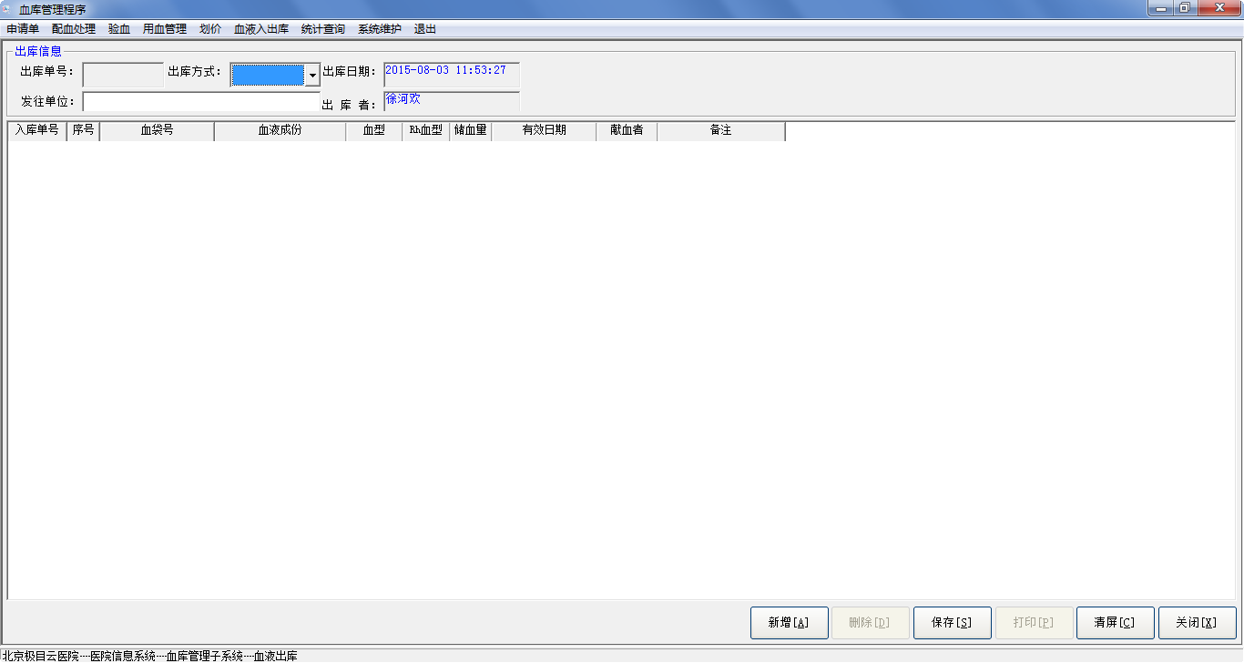
2、“血液出库”操作说明：
- 选择出库方式，输入发往单位，点击新增，输入血袋号，选择血液成分，如果有该产品，则能自动填充其基本信息，用户可以输入备注，输入完毕后点击保存。

血液库存查询
1、“血液库存查询”功能界面：
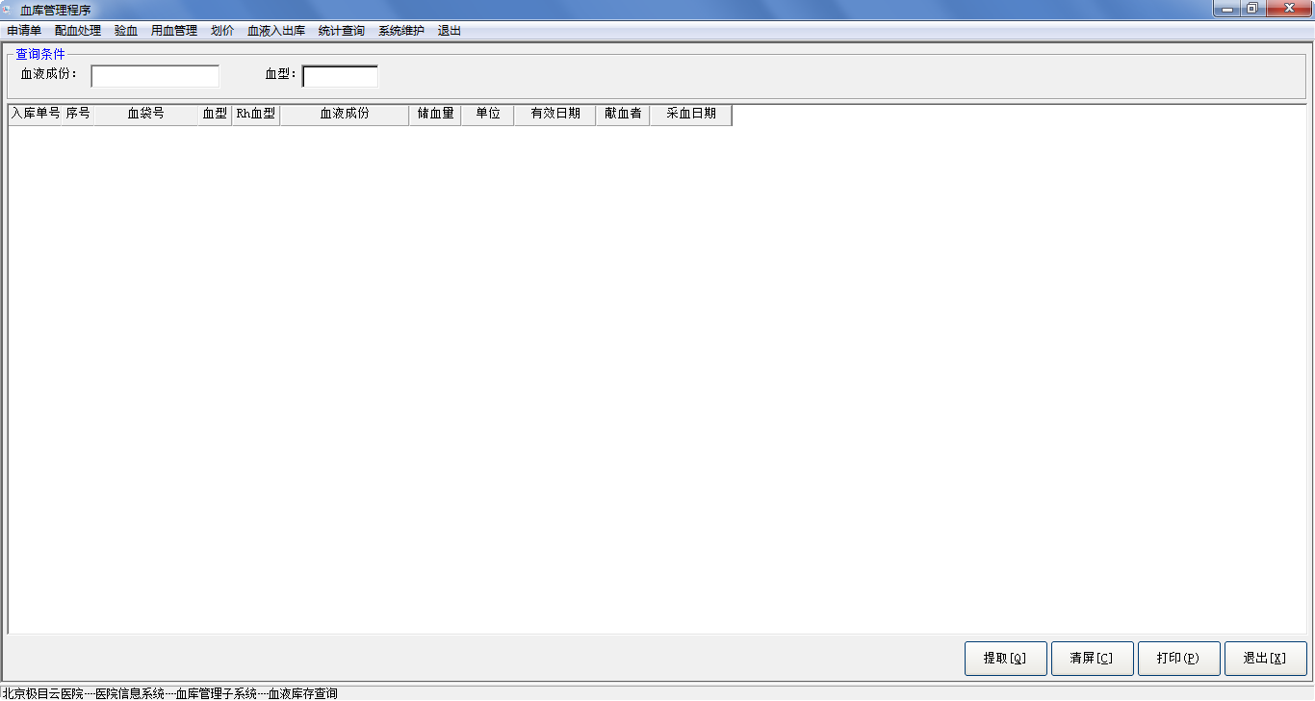
2、“血液库存查询”操作说明：
- 直接点击【提取】，所查询到的是所有库存中的血液，还可以按血液成份和血型来查询库存。

血液出入库登记表
1、“血液出入库登记表”功能界面：
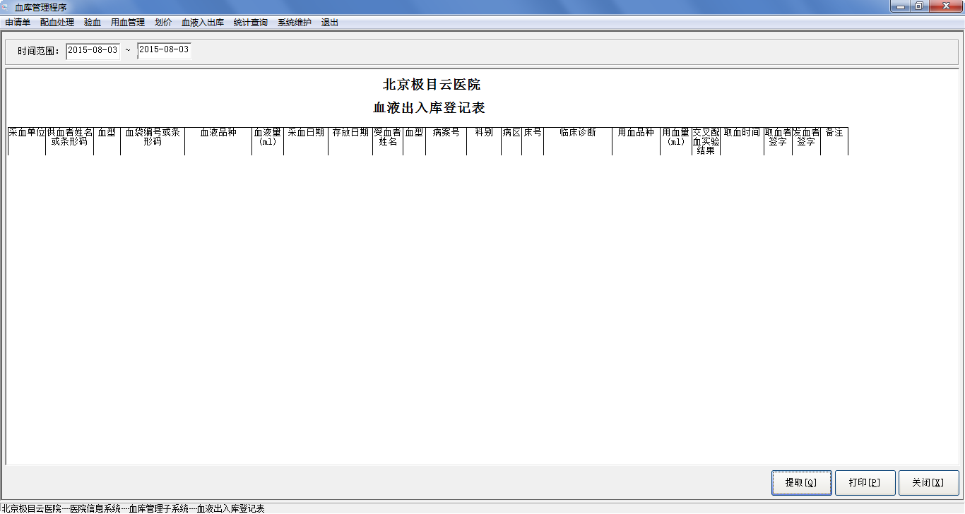
2、“血液出入库登记表”操作说明：
- 名为其实，此功能只查询出出库和发血的数据，此表是医院所必需的。应为全国统一的。
- 输入时间段，点击查询。

全院血型分布
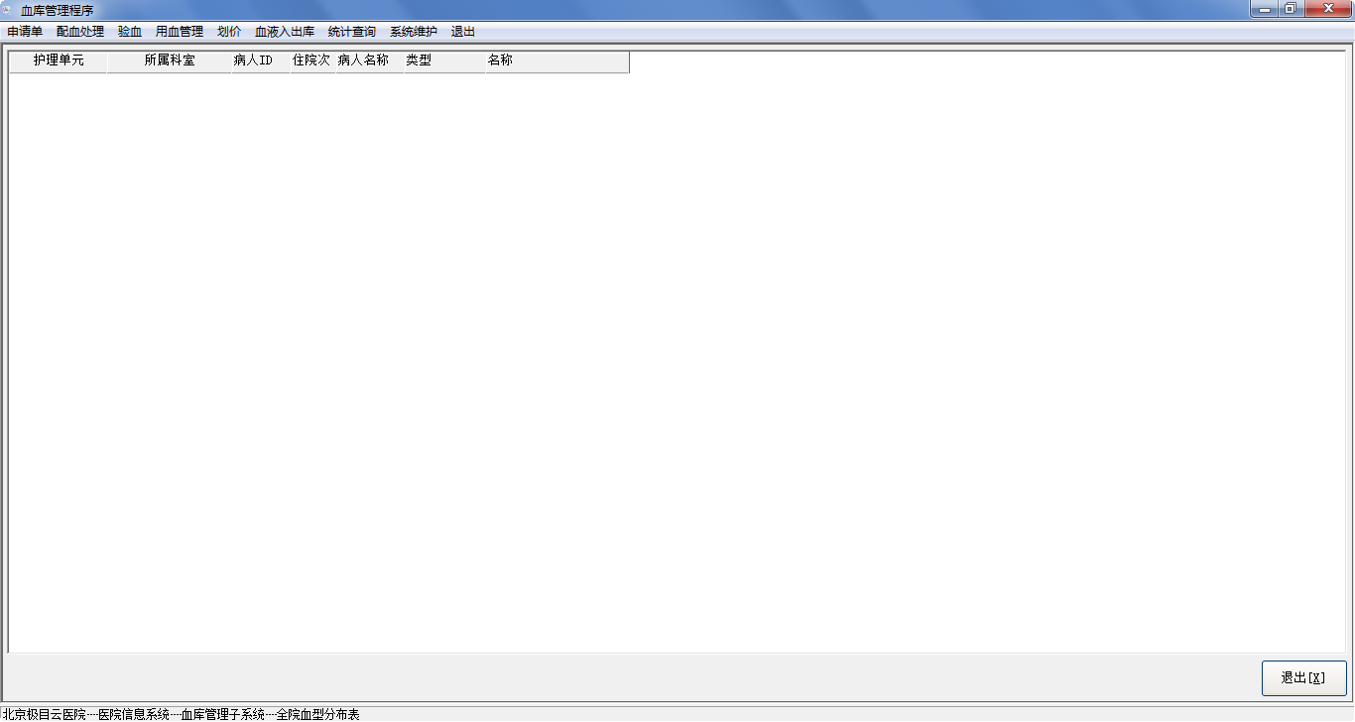

在院病人情况查询
1、“在院病人情况查询”功能界面：
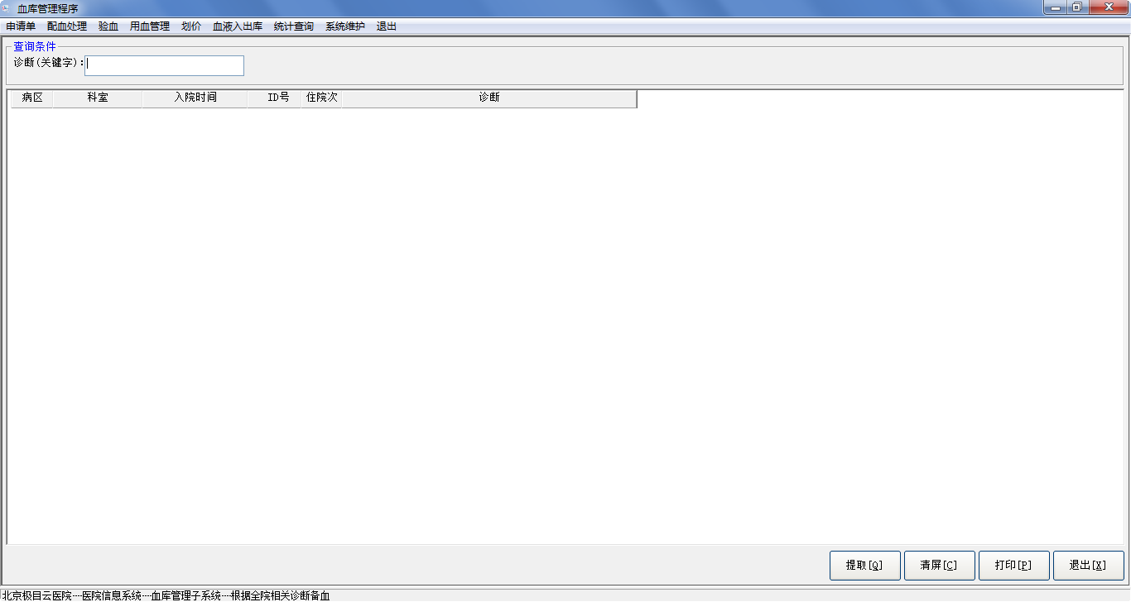
2、“在院病人情况查询”操作说明：
填写诊断关键字点击提取，可进行打印。

统计查询
1、“统计查询”功能界面：

2、“统计查询”操作说明：
- 配血单、发血单、血液入库查询、血液出库查询，输入相应时间或单据号，点击查询即可。
- 其它查询，也只需输入相应的条件点击查询。

系统维护
1、“系统维护”功能界面：


血液成份字典
1、“血液成份字典”功能界面：
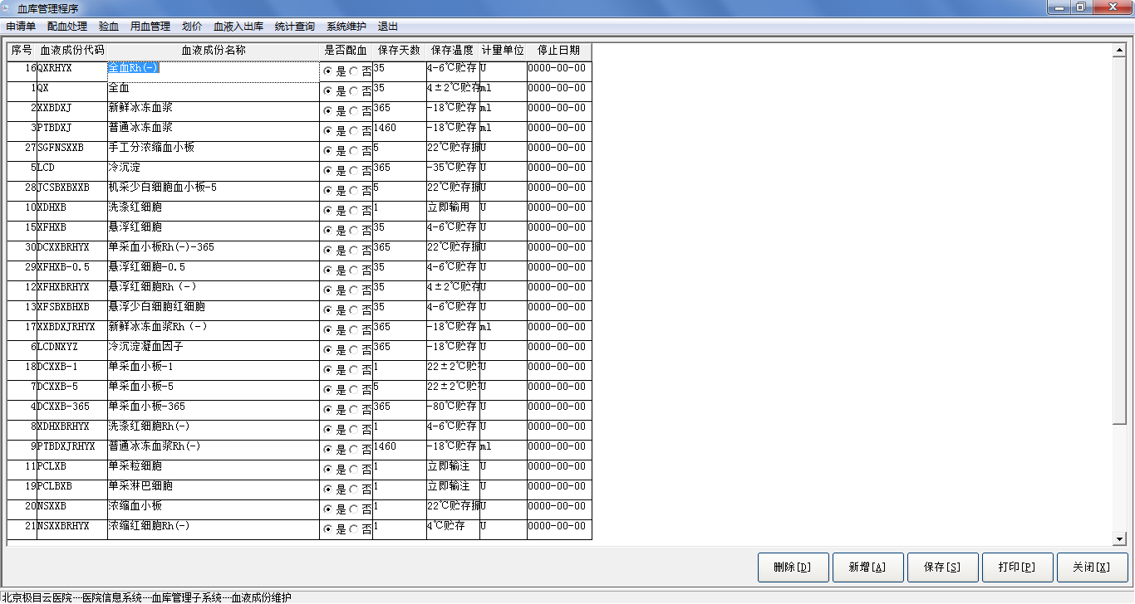
2、“血液成份字典”操作说明：
- 点击新增，在窗体内输入相应的内容，最后点击保存即可。

配血方法字典
1、“配血方法字典”功能界面：
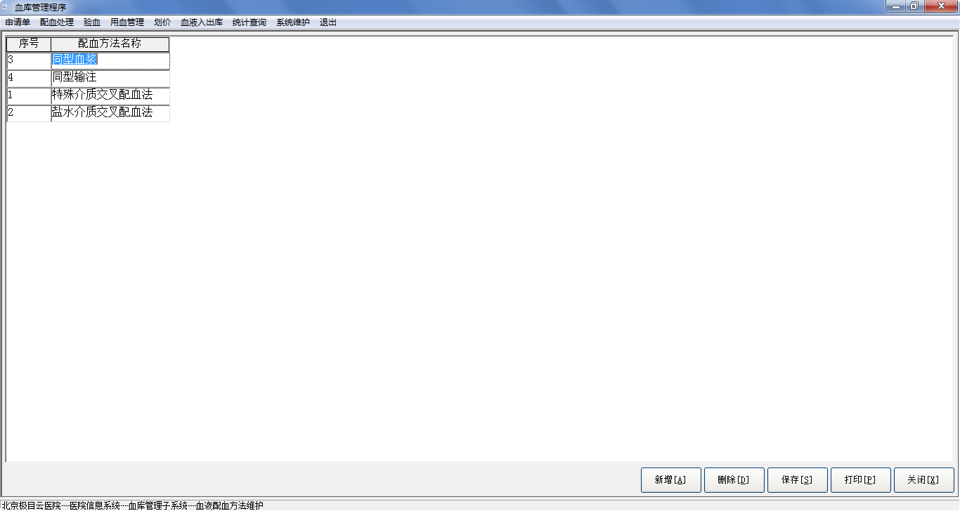
2、“配血方法字典”操作说明：
- 点击新增，在窗体内输入相应的内容，最后点击保存即可。

血液来源字典
1、“血液来源字典”功能界面：
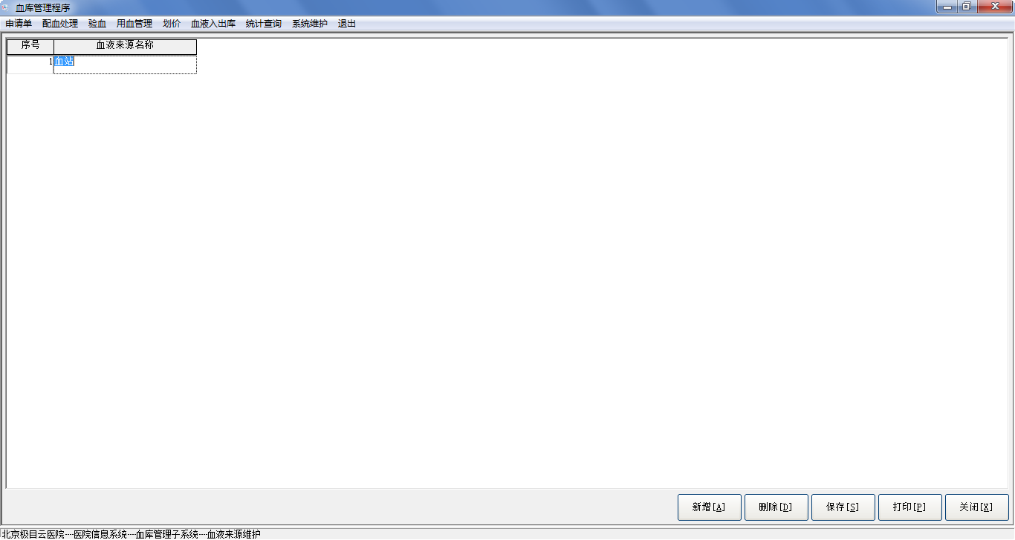
2、“血液来源字典”操作说明：
- 点击新增，在窗体内输入相应的内容，最后点击保存即可。

出库方式字典
1、“出库方式字典”功能界面：
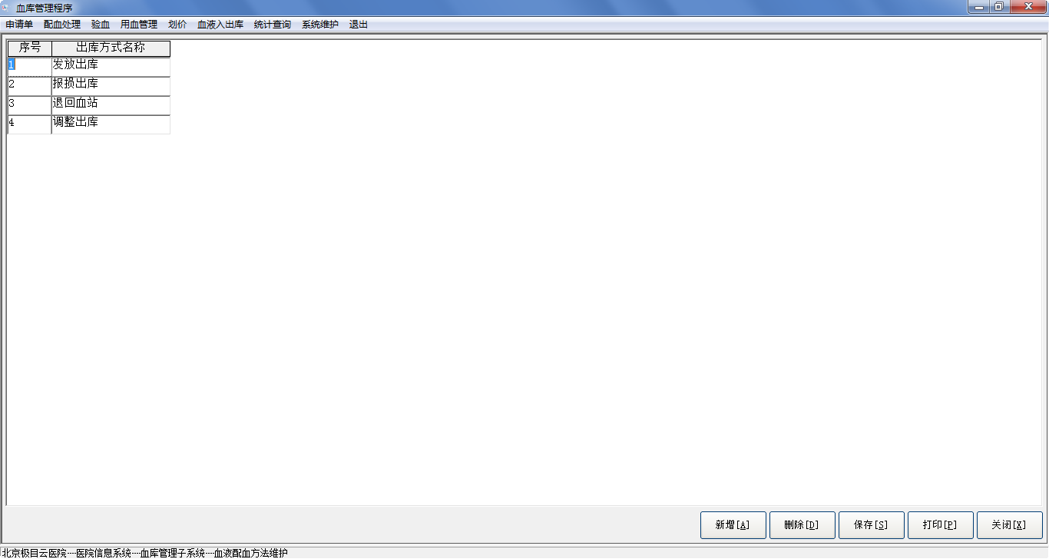
2、“出库方式字典”操作说明：
- 点击新增，在窗体内输入相应的内容，最后点击保存即可。

配血划价项目维护
1、“配血划价项目维护”功能界面：
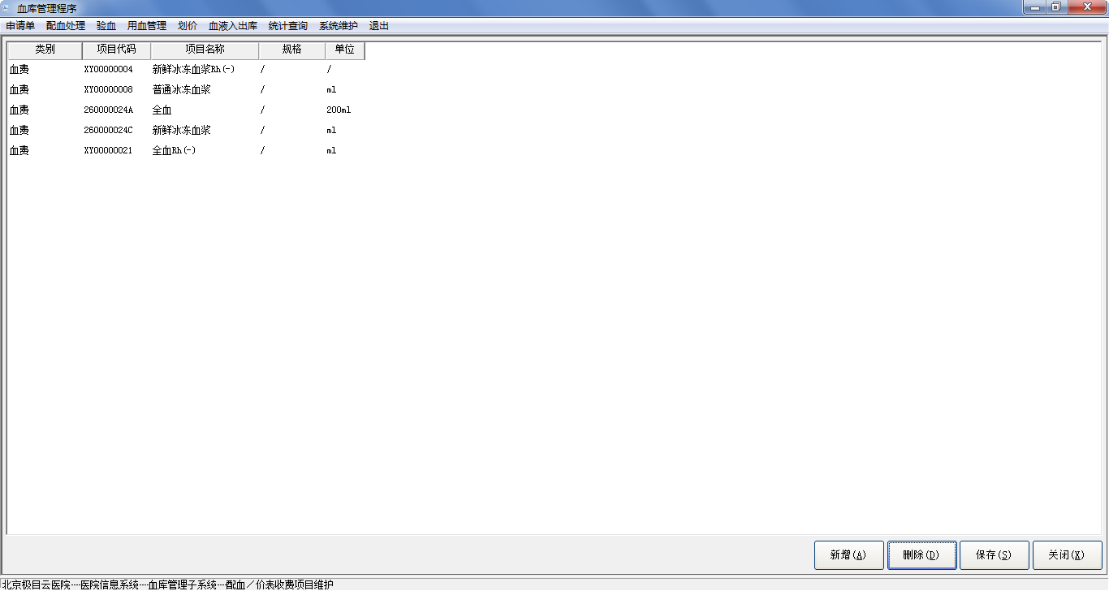
2、“配血划价项目维护”操作说明：
点击新增，在窗体内输入相应的内容，最后点击保存即可。

血液成分与价表项目对照
1、“血液成分与价表项目对照”功能界面：
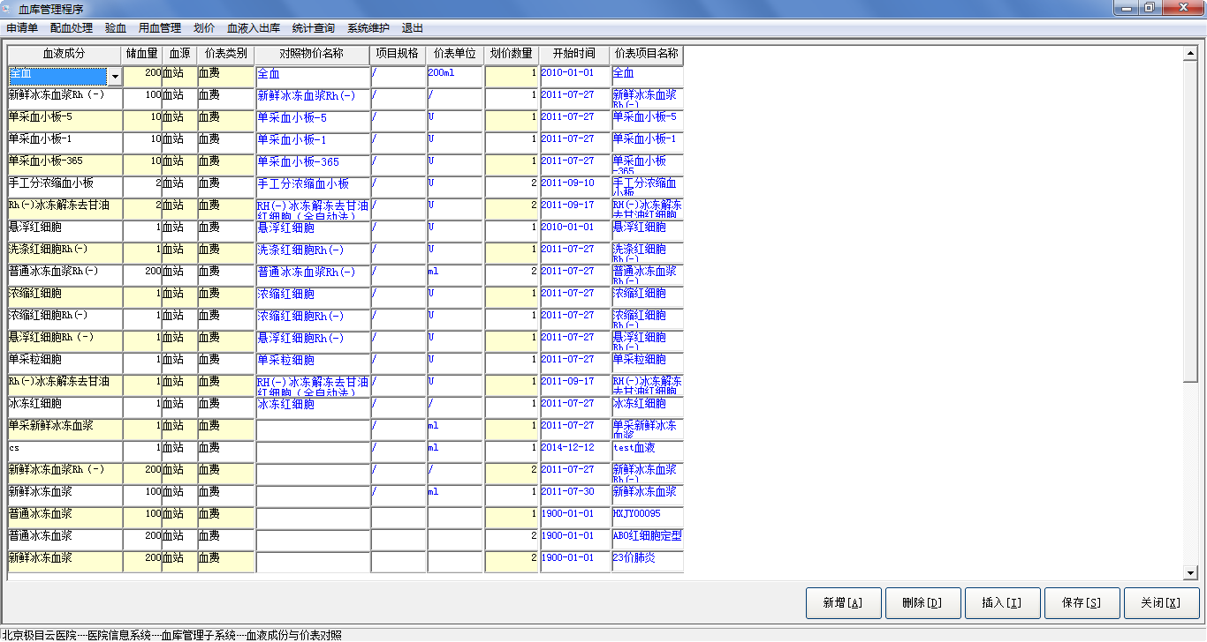
2、“血液成分与价表项目对照”操作说明：
- 点击新增，在窗体内输入相应的内容，最后点击保存即可。

血袋修改
1、“血袋修改”功能界面：
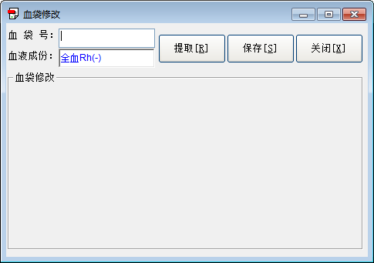
2、“血袋修改”操作说明：
- 输入原来的血袋号，选择血液成分点击确定，如果库存中有此血袋号，并且没有出库则可以调出血液信息，修改后点击保存即可。

验血结果修改
1、“验血结果修改”功能界面：
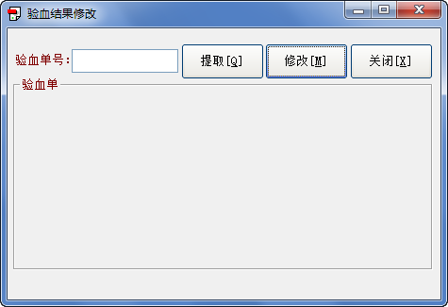
2、“验血结果修改”操作说明：
- 输入验血单号，点击提取，再点击修改进行修改。

验血划价项目维护
1、“验血划价项目维护”功能界面：
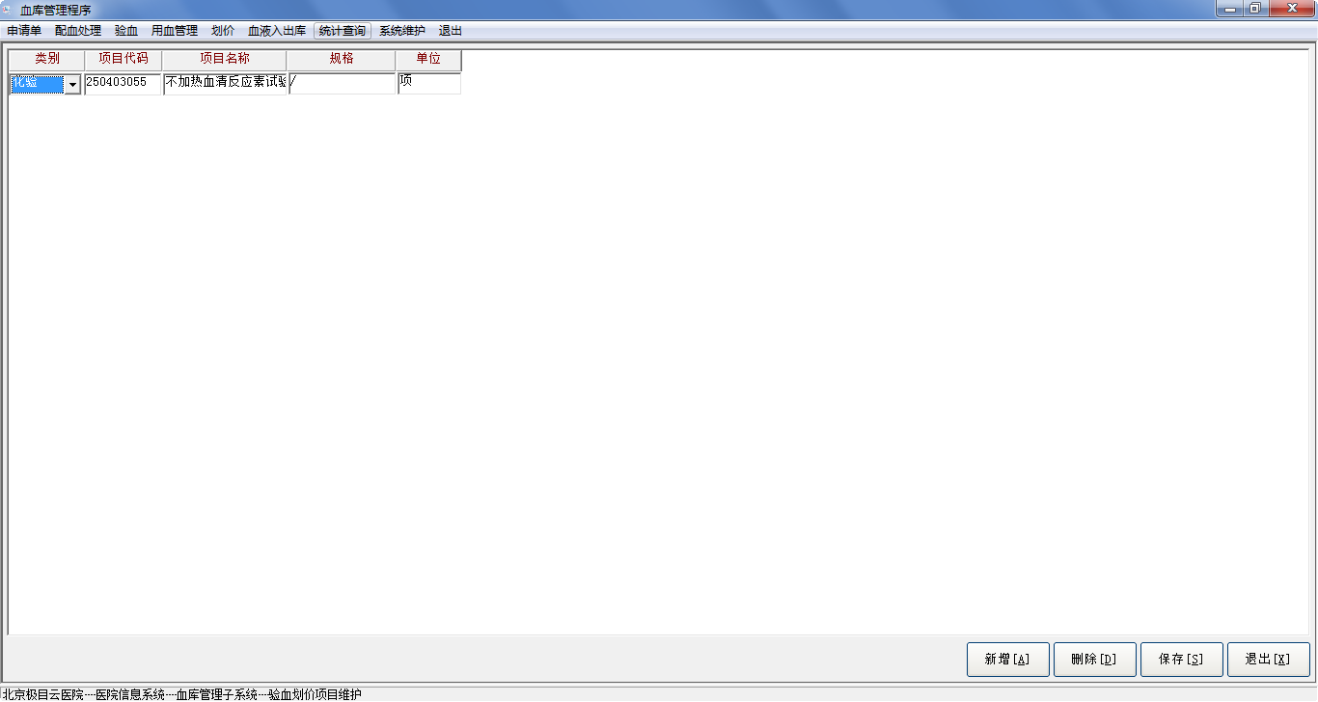
2、“验血划价项目维护”操作说明：
- 点击新增，在窗体内输入相应的内容，最后点击保存即可。

修改口令
1、“修改口令”功能界面：
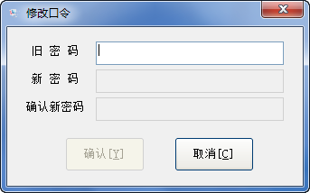
2、“修改口令”操作说明：
- 输入旧密码，回车，输入新密码，确认新密码，确定即可。
注意事项：
- 系统维护中血液成分与价表对照中，储血量是库存中有的储血量，单位已经忽略。例如：有100ml,200ml,400ml的全血，我们在做维护时要在储血量处分别维护100、200、400。在价表项目中找到对应的项目，在划价数量处维护所划的血量是价表中划价项目的倍数。
- 血液成分中，全血的代码必须为01，因为在全血与成分血对比图中已经写死。

注意事项
[说明系统在使用过程中某些部分或整体部分需要注意的事项。]

常见问题及其解决方法
[以枚举的形式列出系统在运行中可能出现的问题及解决办法。]

结束语
感谢您使用血库管理子系统，希望您在使用的过程中提出宝贵意见。

